平兴三圣片区人大代表赴沙湾区考察学习乡村振兴先进经验

2025年7月4日，平兴镇平兴三圣片区人大代表赴沙湾区轸溪镇寨子村开展专题考察学习活动。
代表们在寨子村书记的引导和讲解下，实地参观了寨子村在乡村振兴建设方面取得的显著成果。重点考察了整洁的村容村貌、完善的道路水利设施和富有特色的民居改造。悬崖边的亲子戏水区里孩童欢笑嬉闹，森林中星星点点的白色帐篷民宿，农户房前旧猪圈变身咖啡屋，对其推动产业转型、带动村民增收的模式表示赞赏。
活动重点参观了寨子村打造的研学实践基地。代表们详细了解了基地的规划理念、运营模式、课程设置以及与当地文化、农业资源的结合情况，对其将教育、文化、旅游与乡村振兴深度融合，吸引客流、提升村庄知名度和综合效益的创新做法留下了深刻印象。

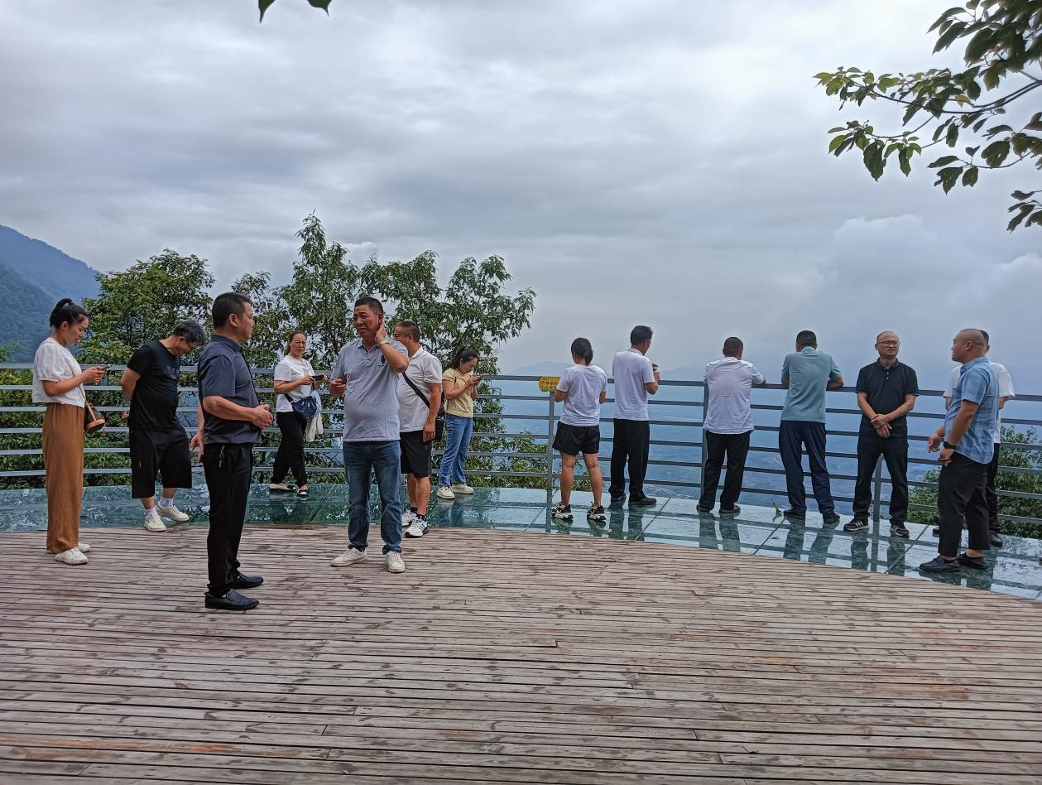
考察过程中，代表们边走边看、边听边问，与寨子村的干部、群众进行了深入交流，详细了解他们在政策落实、资金筹措、发动群众、长效管理等方面的具体做法和遇到的挑战。大家纷纷表示，此次考察学习开阔了眼界，解放了思想，找到了差距，也看到了方向。寨子村在研学赋能乡村和人居环境整治方面的成功实践，为平兴三圣片区乃至全镇的乡村振兴工作提供了宝贵的可借鉴经验。
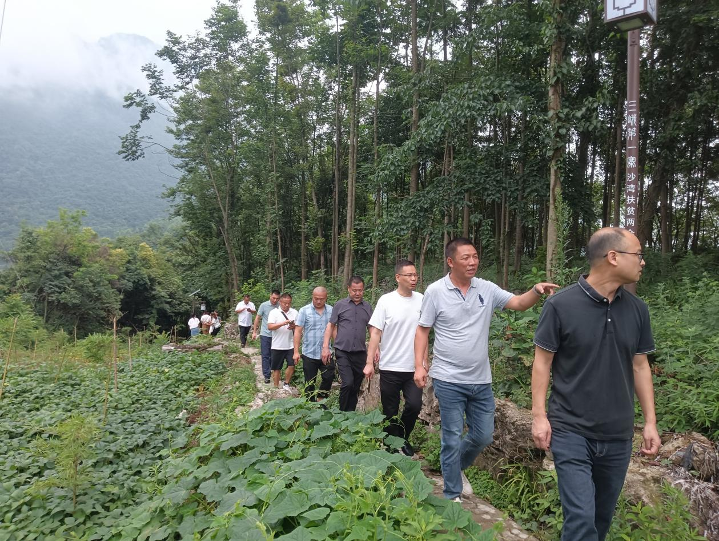

本次代表小组活动组织有序，主题突出，效果显著。通过实地“取经”，代表们进一步增强了履职的责任感和使命感，为今后更好地围绕中心、服务大局，依法行使代表职权，提出高质量议案建议，助推平兴镇乡村振兴战略深入实施奠定了坚实基础。

